ЕВРАЗИЙСКИЙ СОВЕТ ПО СТАНДАРТИЗАЦИИ, МЕТРОЛОГИИ И СЕРТИФИКАЦИИ

(ЕАСС)

EURO-ASIAN COUNCIL FOR STANDARDIZATION, METROLOGY AND CERTIFICATION
(ЕАSC)

 | МЕЖГОСУДАРСТВЕННЫЙ  СТАНДАРТ | ГОСТ  IEC 61643-331  202_

КОМПОНЕНТЫ НИЗКОВОЛЬТНЫХ УСТРОЙСТВ
ЗАЩИТЫ ОТ ПЕРЕНАПРЯЖЕНИЙ
Часть 331
Требования к эксплуатационным характеристикам и
методы испытаний металлооксидных варисторов (MOВ)

(IEС 61643-331:2020 Components for low-voltage surge protection –
Part 331: Performance requirements and test methods for metal oxide
varistors (MOV), IDT)

Издание официальное

Минск
Евразийский совет по стандартизации, метрологии и сертификации
202_
Предисловие
Евразийский совет по стандартизации, метрологии и сертификации (ЕАСС) представляет собой региональное объединение национальных органов по стандартизации государств, входящих в Содружество Независимых Государств. В дальнейшем возможно вступление в ЕАСС национальных органов по стандартизации других государств.
Цели, основные принципы и общие правила проведения работ по межгосударственной стандартизации установлены ГОСТ 1.0 «Межгосударственная система стандартизации. Основные положения» и ГОСТ 1.2 «Межгосударственная система стандартизации. Стандарты межгосударственные, правила и рекомендации по межгосударственной стандартизации. Правила разработки, принятия, обновления и отмены»

Сведения о стандарте
1 ПОДГОТОВЛЕН Акционерным обществом «Диэлектрические кабельные системы» (АО «ДКС») на основе собственного перевода на русский язык англоязычной версии стандарта, указанного в пункте 4
2 ВНЕСЕН Федеральным агентством по техническому регулированию и метрологии
3 ПРИНЯТ Евразийским советом по стандартизации, метрологии и сертификации (протокол от 202 г. № )
За принятие проголосовали:
Краткое наименование страны по МК (ИСО 3166) 004–97 | Код страны по МК (ИСО 3166) 004–97 | Сокращенное наименование национального органа по стандартизации

4 Настоящий стандарт идентичен международному стандарту IEC 61643-331:2020 «Компоненты низковольтных устройств защиты от перенапряжений. Часть 331. Требования к эксплуатационным характеристикам и методы испытаний металлооксидных варисторов (MOВ)» («Components for low-voltage surge protection – Part 331: Performance requirements and test methods for metal oxide varistors (MOV)», IDT).
Международный стандарт разработан подкомитетом 37В «Специальные компоненты разрядников и средств для защиты от выбросов напряжения» Технического комитета TC 37 «Разрядники для защиты от атмосферных перенапряжений» Международной электротехнической комиссии (IEC).
Наименование настоящего стандарта изменено относительно наименования указанного международного стандарта для приведения в соответствии с ГОСТ 1.5 (подраздел 3.6).
При применении настоящего стандарта рекомендуется использовать вместо ссылочных международных стандартов соответствующие им межгосударственные стандарты, сведения о которых приведены в дополнительном приложении ДА.

5 ВВЕДЕН ВПЕРВЫЕ

Информация о введении в действие (прекращении действия) настоящего стандарта и изменений к нему на территории указанных выше государств публикуется в указателях национальных стандартов, издаваемых в этих государствах, а также в сети Интернет на сайтах соответствующих национальных органов по стандартизации.
В случае пересмотра, изменения или отмены настоящего стандарта соответствующая информация будет опубликована на официальном интернет-сайте Межгосударственного совета по стандартизации, метрологии и сертификации в каталоге «Межгосударственные стандарты»

Исключительное право официального опубликования настоящего стандарта на территории указанных выше государств принадлежит национальным органам по стандартизации этих
Содержание
1 Область применения
2 Нормативные ссылки
3 Термины и определения
4 Условия эксплуатации
5 Механические требования и материалы
6 Общие положения
7 Требования к электрооборудованию
8 Типовые критерии проведения испытаний
9 Номинальный разрядный ток и временное перенапряжение при ограничении тока
Приложение A (рекомендуемое) Испытания MOВ в соответствии с IEC 61643-11:2011 Устройства защиты от импульсных перенапряжений для классов I, II и II
Приложение B (рекомендуемое) IEC 61051 «Варисторы для электронного оборудования»
Приложение C (обязательное) Ускоренное отбраковочное испытание на безотказность (старение
Приложение D (рекомендуемое) Рекомендуемый метод испытаний MTTF – среднее время наработки на отказ (MTTF)..................................................................
Приложение ДА (справочное) Сведения о соответствии ссылочных международных стандартов межгосударственным стандартам ……………........……

МЕЖГОСУДАРСТВЕННЫЙ СТАНДАРТ

КОМПОНЕНТЫ НИЗКОВОЛЬТНЫХ УСТРОЙСТВ ЗАЩИТЫ
ОТ ПЕРЕНАПРЯЖЕНИЙ
Часть 331
Требования к эксплуатационным характеристикам и методы испытаний металлооксидных варисторов (MOВ)
Components for low-voltage surge protection - Part 331: Performance requirements and test methods for metal oxide varistors (MOV)
Дата введения –

1 Область применения
Настоящая часть стандарта IEC 61643 описывает требования к характеристикам и методы испытаний металлооксидных варисторов (MOВ), предназначенных для применения в цепях передачи электроэнергии напряжением до 1000 В переменного тока или 1500 В постоянного тока, а также в телекоммуникационных или сигнальных цепях.
Металлооксидные варисторы (MOВ) предназначены для защиты оборудования, персонала или и того, и другого от высоких переходных напряжений.
Настоящий стандарт распространяется на MOВ с двумя электродами и на гибридные компоненты защиты от импульсных перенапряжений. Настоящий стандарт не распространяется на крепления и их влияние на характеристики MOВ. Приведенные характеристики относятся исключительно к MOВ, установленному только описанным для испытаний способом.

2 Нормативные ссылки
В настоящем стандарте использованы нормативные ссылки на следующие стандарты [для датированных ссылок применяют только указанное издание ссылочного стандарта, для недатированных – последнее издание (включая все изменения)]:
IEC 60068-1:2013, Environmental testing – Part 1: General and guidance (Испытания на воздействие внешних факторов. Часть 1. Общие положения и руководство)
IEC 60068-2-6:2007, Environmental testing – Part 2-6: Tests – Test Fc: Vibration (sinusoidal) [Испытания на воздействие внешних факторов. Часть 2: Испытания. Испытание Fc: Вибрация (синусоидальная)]
IEC 60068-2-14:2009, Environmental testing – Part 2-14: Tests – Test N: Change of temperature (Испытания на воздействие внешних факторов. Часть 2-14: Испытания. Испытание N: Изменение температуры)
IEC 60068-2-20:2008, Environmental testing – Part 2-20: Tests – Test T: Test methods for solderability and resistance to soldering heat of devices with leads (Испытания на воздействие внешних факторов. Часть 2-20. Испытания. Испытание Т. Методы испытания на паяемость и стойкость к воздействию нагрева при пайке устройств с соединительными проводами)
IEC 60068-2-21, Environmental testing – Part 2-21: Tests – Test U: Robustness of terminations and integral mounting devices (Испытания на воздействие внешних факторов. Часть 2-21. Испытания. Испытание U. Прочность выводов и неразъемных крепежных устройств)
IEC 60068-2-27:2008, Environmental testing – Part 2-27: Tests – Test Ea and guidance: Shock (Испытания на воздействие внешних факторов. Часть 2. Испытания. Часть 2-27: Испытания. Испытание Еа и руководство: Удар)
IEC 60068-2-52:2017 Environmental testing – Part 2-52: Tests – Test Kb: Salt mist, cyclic (sodium chloride solution) [Испытания на воздействие внешних факторов. Часть 2-52. Испытания. Испытание Кb: Соляной туман, циклическое испытание (раствор хлорида натрия)
IEC 61643-11:2011, Low-voltage surge protective devices – Part 11: Surge protective devices connected to low-voltage power systems – Requirements and test methods (Устройства защиты от перенапряжений низковольтные. Часть 11. Устройства защиты от перенапряжений, подсоединенные к низковольтным системам распределения электроэнергии. Требования и методы испытаний)
IEC 61000-4-2:2008, Electromagnetic compatibility (EMC) – Part 4-2: Testing and measurement techniques – Electrostatic discharge immunity test (Электромагнитная совместимость. Часть 4-2. Методики испытаний и измерений. Испытание на невосприимчивость к электростатическому разряду).

3 Термины и определения
В настоящем стандарте применены следующие термины с соответствующими определениями.
ISO и IEC поддерживают терминологические базы данных, используемые в целях стандартизации, по следующим адресам:
- Электропедия IEC: доступна по адресу http://www.electropedia.org/;
- платформа онлайн-просмотра ISO: доступна по адресу http://www.iso.org/obp.
3.1 Термины и определения
3.1.1 Номинальные характеристики
3.1.1.1 максимальный рабочий диапазон (absolute maximum ratings): Предельные значения условий эксплуатации и окружающей среды, применимые к образцу, устройству, оборудованию или механизму, определенные в опубликованных технических требованиях с его данными, которые не должны быть превышены при наихудших возможных условиях.
Примечание – Ограничивающее условие может быть либо максимальным, либо минимальным, либо и тем, и другим.
[IEC 62240-1: 2013, 3.1.1, изменено («любому полупроводниковому устройству определенного типа» заменено на «образцу, устройству, оборудованию или механизму», добавлено примечание к пункту)].
3.1.1.2 максимальный ток одиночного [кратковременного] импульса (single-impulse [transient] maximum current) (I_{TM}):
Максимально допустимое значение тока, который может быть подан в виде одиночного [кратковременного] импульса определенной формы волны.
Примечание – Для УЗИП силовых цепей используют параметр из IEC 61643-11:2011, максимальный разрядный ток I_{max}.
3.1.1.3 номинальный разрядный ток (nominal discharge current) (I_{n}): Амплитудное значение тока, имеющего форму волны 8/20 мкс, через MOВ.
3.1.1.4 зависимость количества выдерживаемых импульсов от их амплитуды (impulse life characteristic): График зависимости между амплитудой импульсного тока (I), эквивалентного прямоугольному импульсу длительностью (T), и числом импульсов (n), которые может выдержать MOВ.
Примечание – Если не указано иное, диапазон T должен составлять от 20 мкс до 10 мс, диапазон n должен составлять 106, 105, 104, 103, 102, 101 и 100.
3.1.1.5 кривая ухудшения параметров при изменении температуры (temperature derating curve): Графическое представление зависимости ухудшения параметров по отношению к изменению температуры.
Примечание – Типичными параметрами являются номинальное напряжение, импульсный ток, энергия и средняя рассеиваемая мощность.
3.1.1.6 максимальная энергия одиночного [кратковременного] импульса (single-pulse [transient] maximum energy) (W_{TM}): Максимально допустимое значение энергии, которая может быть поглощена при воздействии одиночным импульсом определенной формы волны.
Примечание – Если не указано иное, используется прямоугольный импульс длительностью 2 мс (см. IEC 60060).
3.1.1.7 максимальное длительное напряжение (maximum continuous voltage) (V_{M}): напряжение, которое может быть приложено длительно при определенной температуре.
Примечание 1 – Может также обозначаться как U_{C} или MCOV.
Примечание 2 – См. рисунок 1.
3.1.1.8 максимальное длительное напряжение переменного тока (maximum continuous AC voltage) (V_{M (AC)}): Величина среднеквадратичного значения напряжения (RMS) промышленной частоты (при суммарных гармонических искажениях менее 5%), которое может быть приложено длительно при определенной температуре.
3.1.1.9 максимальное длительное напряжение постоянного тока (maximum continuous DC voltage) (V_{M (DC)}): Напряжение постоянного тока, которое может быть приложено длительно при определенной температуре.
3.1.1.10 среднее время наработки до отказа (mean time to failure) (MTTF): Основная мера надежности для неремонтопригодных изделий, представляющая собой отношение общего количества единиц ресурса изделия к общему количеству отказов в данной совокупности за определенный интервал измерений в заданных условиях.
3.1.2 Характеристики
3.1.2.1 характеристика (characteristic): Присущие и измеряемые свойства MOВ.
3.1.2.2 ток утечки в режиме ожидания (standby current) (I_{D}): Ток, проходящий через MOВ при максимальном длительном напряжении V_{M}.
Примечание – Ток, проходящий через MOВ при напряжении меньше V_{М}, называется током утечки.
3.1.2.3 напряжение варистора (varistor voltage) (V_{V}): Напряжение MOВ, измеренное при определенном токе (обычно 1 мА) в течение определенного времени.
3.1.2.4 испытательный ток варистора (varistor test current) (I_{N}): Испытательный ток (обычно 1 мА) для определения напряжения на варисторе V_{V}.
Примечание – См. рисунок 1.
3.1.2.5 зажимное напряжение (clamping voltage) (V_{C}): Пиковое напряжение MOВ, измеренное в условиях заданного пикового импульсного тока (I_{P}) и заданной формы волны.
Примечание 1 – См. рисунок 1.
Примечание 2 – Если не указано иное, типовое значение этого параметра измеряется при импульсном токе формы 8/20.
Примечание 3 – Напряжение ограничения V_{C} в IEC 61643-11:2011 называется измеренным предельным напряжением.

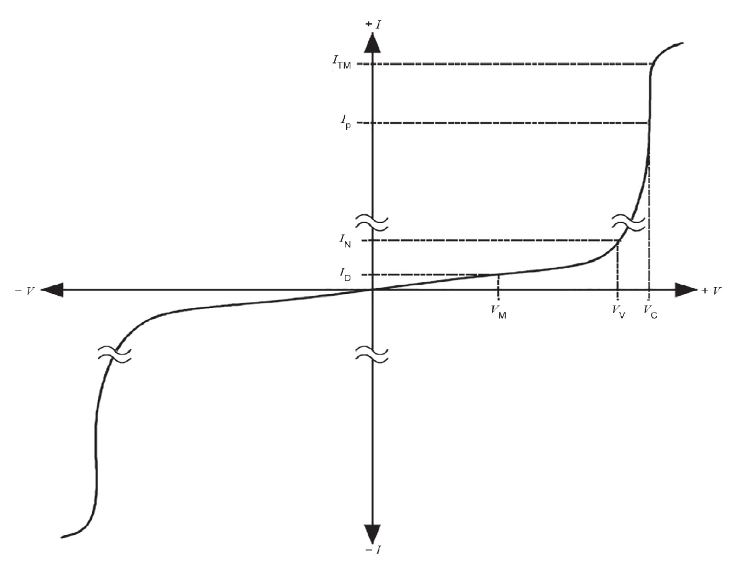

Рисунок 1 – Вольт-амперная характеристика MOВ

3.1.2.6 емкость (capacitance) (C_{V}): Емкость MOВ, измеренная при заданных частоте, напряжении и времени
3.1.2.7 металлооксидный варистор (MOВ) (metal oxide varistor (MOV)): Компонент, проводимость которого в статическом состоянии при заданной температуре быстро увеличивается с ростом напряжения.
Примечание – Этот элемент также известен как резистор, зависящий от напряжения (VDR).
3.1.2.8 металлоксидный варистор с тепловой защитой (thermally protected metal oxide varistor): Варистор, включенный последовательно с размыкающим элементом, который отключает MOВ при его перегреве.
3.1.2.9 ток в режиме ожидания при постоянном напряжении (DC standby current) (I_{DC}): Ток, проходящий через MOВ при максимальном длительном напряжении постоянного тока V_{М(DC)}.
3.2 Обозначения и сокращенные термины
3.2.1 Обозначения
На рис. 2 и рис. 3 представлены условные обозначения IEC 60617 для MOВ и MOВ с тепловой защитой, соответственно.

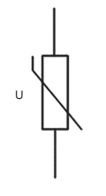
Рисунок 2 – Условное обозначение MOВ
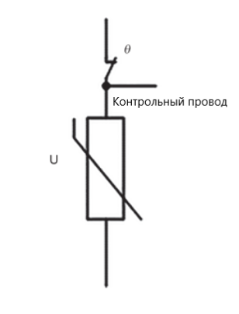
Рисунок 3 – Условное обозначение MOВ с тепловой защитой

Примечание – IEC 60027 рекомендует использовать буквы V и v только в качестве резервных символов для обозначения напряжения; однако в области компонентов MOВ они используются настолько широко, что в данном стандарте им отдается предпочтение перед U и u.
3.2.2 Сокращенные термины
CUT– испытуемый образец;
ESD – электростатический разряд;
MCOV – максимальное длительное рабочее напряжение;
MOV – металлооксидный варистор (МОВ);
MTTF – среднее время наработки до отказа;
SMD – компонент поверхностного монтажа;
SPD – устройство защиты от импульсных перенапряжений (УЗИП);
VDR – резистор, зависящий от напряжения.

4 Условия эксплуатации
4.1 Диапазоны рабочих температур и температур хранения
Рабочий диапазон
- Нормальный: от -5 °C до +55 °C
- Расширенный: от -40 °C до +85 °C
Диапазон хранения MOВ
- Нормальный: от -40 °C до +85 °C
- Расширенный: от -40 °C до +125 °C
Диапазон хранения MOВ с тепловой защитой
- Нормальный: от -40 °C до +85 °C
- Расширенный: от -40 °C до +85 °C
Примечание – Температурный диапазон (рабочий или хранения) может отличаться от приведенных выше нормальных или расширенных значений.
4.2 Диапазон атмосферного давления
Значение атмосферного давления находится в пределах от 80 до 106 кПа (см. IEC 60068-1).
4.3 Относительная влажность
Нормальный диапазон: от 5% до 95% при 25 ° C (см. IEC 60068-1 и IEC 60068-2-78).

5 Механические требования и материалы
5.1 Надежность выводов
Если применимо, потребитель должен указать соответствующее испытание из стандарта IEC 60068-2-21.
5.2 Паяемость
Паяные выводы должны удовлетворять требованиям IEC 60068-2-20, испытание Ta, метод 1.
5.3 Маркировка
При необходимости на MOВ наносят разборчивую и нестираемую маркировку, позволяющую потребителю путем осмотра определить следующую информацию.
Каждый MOВ должен иметь маркировку, содержащую следующую информацию:
- дату изготовления или номер партии;
- наименование изготовителя или товарный знак;
- обозначение компонента;
- маркировку, подтверждающую безопасность.
Примечание 1 – Необходимая информация также может быть закодирована.
Примечание 2 – Если места для печати этих данных недостаточно, они могут быть указаны на наименьшей единичной таре, в которую упакован продукт, или по договоренности между изготовителем и потребителем.

6 Общие положения
6.1 Интенсивность отказов
Размер выборки, проверяемые электрические характеристики и т.д. должны быть отражены в требованиях к обеспечению качества, которые не рассматриваются в данном стандарте.
6.2 Стандартные атмосферные условия испытаний
Последующие испытания должны быть выполнены на МОВ, в соответствии с требованиями стандарта. Если не указано иное, при испытаниях должны быть обеспечены следующие условия окружающей среды:
- температура: от 15 до 35 ° C;
- относительная влажность от 25 % до 75 %;
При испытаниях в соответствии с разделом 8 варисторы различных типов должны иметь характеристики, приведенные в таблице 1.

7 Требования к электрооборудованию

7.1 Напряжение варистора (V_{V})
При испытаниях в соответствии с п. 8.3.3 напряжение варистора должно находиться в пределах, указанных изготовителем. В таблице 1 приведены значения для дисковых варисторов высокого и низкого напряжения, которые обычно используют; их допустимые отклонения составляют ± 10 %.
Напряжения варисторов и допуски, указанные в таблице 2, являются типовыми для варисторов SMD типа.
7.2 Максимальное длительное напряжение переменного (постоянного) тока (V_{M (AC)} / V_{M} _{(DC)})
Если не указано иное, то MOВ должны иметь максимальное длительное напряжение переменного (постоянного) тока (V_{M(AC)} / V_{M(DC)}), указанное в таблице 1 и таблице 2, соответствие должно оцениваться согласно п. 8.2.3.
Примечание – Максимальное длительное напряжение переменного (постоянного) тока (V_{M(AC)} / V_{M(DC)}) иногда обозначается как U_{с}.
7.3 Ток утечки в режиме ожидания (I_{D})
При испытании в соответствии с п. 8.3.2 ток утечки в режиме ожидания I_{DС} при максимальном длительном напряжении постоянного тока V_{M(DC)} должен быть меньше максимального значения, указанного изготовителем, и при приложении испытательного напряжения V_{M(DC)} дрейфа в сторону увеличения не должно быть.
7.4 Емкость (C_{V})
При испытаниях в соответствии с п. 8.3.4 измеренное значение емкости не должно превышать значения, указанного изготовителем.
7.5 Напряжение ограничения (V_{C})
Измеренное напряжение ограничения (см. 8.3.1) при заданном импульсном токе не должно превышать указанных значений или значений, приведенных в таблице 1. Если не указано иное, необходимо использовать импульсный ток формы волны 8/20, имеющий указанную амплитуду.
Примечание – Напряжение ограничения V_{C} в IEC 61643-11:2011 обозначается, как измеренное предельное напряжение.

Таблица 1 – Типовые значения напряжения для варисторов дискового типа

Напряжение варистора V_{V},  В | Максимальное длительное напряжение (V_{M})  В |  | Напряжение ограничения (примечание) V_{C}  В
Напряжение варистора V_{V},  В | Переменный ток (среднеквадратичное значение) V_{M(AC)} | Постоянный ток V_{M (DC)} | 8/20, V_{C}
18 | 11 | 14 | 36
22 | 14 | 18 | 43
27 | 17 | 22 | 53
33 | 20 | 26 | 65
39 | 25 | 31 | 77
47 | 30 | 38 | 93
56 | 35 | 45 | 110
68 | 40 | 56 | 135
82 | 50 | 65 | 135
100 | 60 | 85 | 165
120 | 75 | 100 | 200
150 | 95 | 125 | 250
180 | 115 | 150 | 300
200 | 130 | 170 | 340
220 | 140 | 180 | 360
240 | 150 | 200 | 395
275 | 175 | 225 | 455
300 | 195 | 250 | 505
330 | 210 | 270 | 545
360 | 230 | 300 | 595
390 | 250 | 320 | 650
430 | 275 | 350 | 710
470 | 300 | 385 | 775
510 | 320 | 410 | 845
560 | 350 | 450 | 930
620 | 385 | 505 | 1 025
680 | 420 | 560 | 1 120
Окончание Таблицы 1
715 | 440 | 585 | 1 180
750 | 460 | 615 | 1 240
820 | 510 | 670 | 1 355
910 | 550 | 745 | 1 500
1 000 | 625 | 825 | 1 650
1 100 | 680 | 895 | 1 815
1 200 | 750 | 970 | 2 000
1 600 | 1 000 | 1 280 | 2 650
1 800 | 1 100 | 1 465 | 2 970
Примечание – в IEC 61643-11 напряжение ограничения V_{C} обозначается, как измеренное предельное напряжение.

Во время испытаний не должно быть перекрытия или пробоя образцов, до и после испытаний должно быть проверено напряжение зажима (V_{C}) образцов, изменение которого не должно превышать ±10 % при испытаниях согласно 8.3.1.
7.6 Электростатический разряд (ESD) (только для MOВ типа SMD)
Требование таблицы 2 применимо только для устройств поверхностного монтажа (ТОЛЬКО для варисторов SMD). Варисторы SMD следует испытывать, согласно пункту 8.5.

Таблица 2 – Типовые значения напряжения для варисторов SMD типа
Напряжение варистора V_{V},  В | Максимальное длительное напряжение (V_{M})
Напряжение варистора V_{V},  В | Переменный ток (среднеквадратическое значение) V_{AC} | Постоянный ток V_{DC}
5,6 ±20 % | 2,5 | 4
6,8±20 % | 3,5 | 4,5
8,2 ±20 % | 4 | 5,5
10 ± 20 % | 5 | 7
12± 20 % | 6 | 8,5
15± 20 % | 7,5 | 10,5
18 ± 20 % | 9 | 13
22 ± 10 % | 14 | 18
27 ± 10 % | 17 | 22
33 ± 10 % | 20 | 26
39 ± 10 % | 25 | 31
47 ± 10 % | 30 | 38
56 ± 10 % | 35 | 45
68 ± 10 % | 40 | 56
82 ± 10 % | 50 | 65

7.7 Номинальная энергия импульса
Варистор должен быть способен поглощать энергию импульса, указанную изготовителем, при воздействии на него одиночным импульсом тока прямоугольной формы длительностью 2 мс, или волной формы 10/1000 мкс, или формы 8/20 мкс при испытаниях согласно п.8.2.1.
7.8 Номинальный разрядный ток (I_{n})
Варистор МОВ должен быть подвергнут 15 воздействиям импульсного тока волны 8/20 с амплитудным значением, указанным изготовителем, и испытан в соответствии с п.9.3.
7.9 Безотказность (старение)
Варистор подвергают испытанию на безотказность (старение) в условиях заданной температуры и максимального непрерывного напряжения в течение 1000 ч и испытан в соответствии с п. 8.4. При согласии всех заинтересованных сторон может быть использовано дополнительное ускоренное испытание на безотказность (старение), приведенное в приложении С.
7.10 Временное перенапряжение при ограниченном токе
Настоящее испытание представляет собой ступенчатое воздействие переменным током, с целью оценки наличия потенциальной возможности возгорания варисторов с тепловой защитой, при перегрузке переменным током. (см. 9.4).

8 Стандартные требования проведения испытаний
8.1 Общие положения
Испытания, описанные в п. 8.3, представляют собой стандартизованные методы измерения определенных параметров варисторов с целью последующей возможности их выбора для применения в различных конструкциях. Данные параметры могут отличаться для разных типов варисторов, что делает необходимым измерение всех их образцов. Варисторы обладают двунаправленными свойствами поэтому измерение необходимо проводить при испытаниях как положительным, так и отрицательным напряжением.
8.2 Номинальные параметры
8.2.1 Максимальный ток одиночного импульса (I_{TM})
При отсутствии особых требований испытательный ток должен иметь форму волны 8/20. Для регистрации напряжения ограничения(V_{C}) испытуемого варистора используется осциллограф. Нормированное значение напряжения V_{M(AC)} или V_{M(DC)}, в зависимости от того что требуется, должно подаваться непрерывно в течение минимум 2 секунд до импульса и не менее 30 секунд после импульса.
Следует применять методы измерения, предназначенные для испытаний на больших токах и высоких частотах, такие как четырёхпроводные щупы Кельвина, дифференциальные осциллографы, короткие выводы.
Примечание – см. рис. 4.

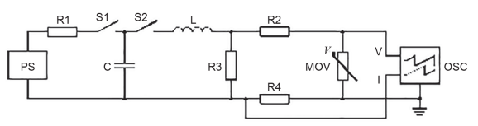
C – емкостной накопитель энергии | R3 – резистор для формирования  импульса
L – индуктивность, формирующая импульс  MOV – испытуемый варистор (МОВ) | R2 – резистор для формирования  импульса и ограничения тока
OSC – осциллограф для измерения тока и напряжения  PS – источник постоянного тока для зарядки  R1 – зарядный резистор | R4 – измерительный шунт (коаксиального типа). В качестве альтернативы может быть использован измерительный трансформатор тока с соответствующими характеристиками
 | S1 – переключатель заряда
 | S2 – переключатель разряда

Примечание – Внимание: Схема приведена в качестве примера.

Рисунок 4 – Одна из испытательных схем для одноимпульсного максимального тока в качестве примера.

8.2.2 Последующие импульсы
Последующие импульсы необходимо приложить после того, как испытуемый образец вернется в состояние теплового равновесия (например, к исходному состоянию до подачи импульсов). При отсутствии особых требований испытательный ток должен иметь форму волны 8/20.
Примечание 1 – Варисторы, предназначенные для работы в устройствах защиты от импульсных перенапряжений в соответствии с IEC 61643-1, требуют специальных форм волн импульсов и процедур испытаний по классам I, II и III. Эти испытания описаны в Приложении А.
Примечание 2 – См. рис. 4.
8.2.3 Максимальное длительное напряжение (V_{M})
Данный показатель проверяют в п. 8.3.2.

8.3 Электрические характеристики
8.3.1 Напряжение ограничения (V_{C})
Напряжение ограничения измеряется в течение одиночного импульса тока (I_{P}) (п. 3.1.2.5), с учетом требований п. 8.2.1. Пиковое значение напряжения ограничения и пиковое значение испытательного тока не обязательно могут совпадают по времени. При отсутствии указанных требований испытательный ток должен иметь форму волны 8/20.
Примечание 1 – MOВ, предназначенные для использования в устройствах защиты от импульсных перенапряжений в соответствии с IEC 61643-1, требуют специальных форм волн импульсов и процедур испытаний по классам II или III. Эти испытания описаны в Приложении А.
Примечание 2 – См. рисунок 4.
8.3.2 Ток в режиме ожидания (I_{DС})
Измерение этого параметра должно проводиться при поддержании постоянного значения (независимо от сопротивления нагрузки) напряжения источника питания PS равного указанному максимальному постоянному напряжению V_{M(DC)} испытуемого MOВ. Для получения точного значения тока утечки в режиме ожидания, измерительный вольтметр (из-за утечки тока через измерительный прибор) не рекомендуется подключать параллельно испытуемому образцу, непосредственно к его выводам.
Примечание 1 – См. рис. 5.
Примечание 2 – Продолжительность испытаний на определение тока утечки в режиме ожидания зависит, главным образом, от площади электрода MOВ, чем больше площадь электродов, тем больше должна быть продолжительность испытаний, если другие условия остаются такими же. Продолжительность испытаний может быть достаточно большой, что бы ток утечки в режиме ожидания стабилизировался.

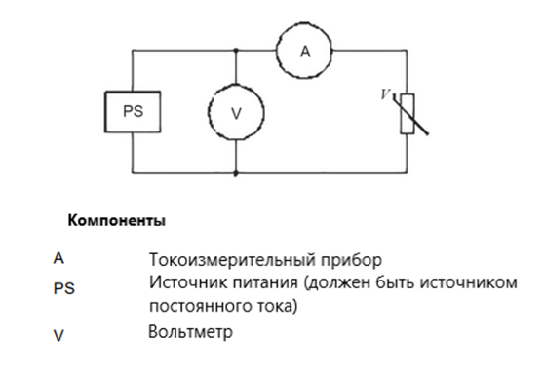

Рисунок 5 – Испытательная схема для измерения тока утечки в режиме ожидания

8.3.3 Напряжение варистора (V_{V})
При этом измерении ток должен поддерживаться на постоянном значении независимо от импеданса нагрузки. Необходимо использовать источник постоянного тока. Время подачи испытательного тока (I_{N}) должно составлять от 20 до 100 мс. Если не указано иное, испытательный ток должен составлять 1 мА постоянного тока.
Примечание 1 – См. рис. 6.
Примечание 2 – Длительность испытания не может быть слишком большой, чтобы избежать теплового эффекта, когда температура MOВ заметно повышается во время измерения. Однако для варисторов очень больших размеров может потребоваться более 100 мс.
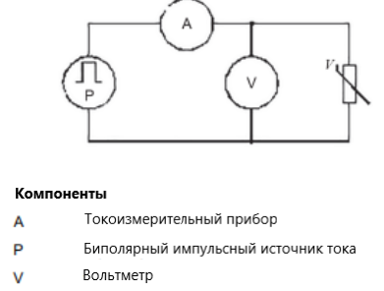
Рисунок 6 – Испытательная схема для измерения напряжения варистора (V_{V})

8.3.4 Емкость (C_{V})
Емкость должна измеряться на определенной частоте напряжения синусоидальной формы и при определенной температуре. Если не указано иное, рекомендуется напряжение не более 1 В среднеквадратического значения с частотой 1 кГц при 25 °C без смещения по постоянному току.
Примечание – Если определение емкости выполняется на образцах MOВ, которые ранее подвергались другим испытаниям, то может потребоваться пауза продолжительностью 48 часов.
8.3.5 Номинальная энергия
Соответствие номинальной энергии, указанной в техническом паспорте MOВ, проверяется с помощью импульса тока, форма волны которого указана в техническом паспорте MOВ. Если не указано иное, импульс тока должен иметь прямоугольную форму 2 мс или форму 10/1000.
8.4 Проверка номинальных характеристик варисторов
Целью данного испытания является проверка того, что значение максимального длительного рабочего напряжения варистора V_{М} соответствует заявленному.
Перед этим испытанием измеряются и регистрируются напряжение варистора V_{V} и ток утечки в режиме ожидания.
MOВ нагревается до максимальной рабочей нормальной температуры в течение 1000 ч.
Испытательное напряжение должно быть V_{M(AC)} для переменного тока и/или V_{M(DC)} для постоянного тока. Испытание должно проводиться в камере с допуском на изменение температуры в пределах 5 К. По окончании испытания образцы должны быть охлаждены в течение не менее 1 часа, но не более 2 часов. Измеренные при температуре окружающей среды напряжение варистора V_{V} и ток утечки в режиме ожидания I_{D} должны находиться в заданных пределах.
Для более надежных MOВ данное испытание на безотказность (старение) может быть увеличено до максимальной рабочей расширенной температуры в течение 1000 ч.
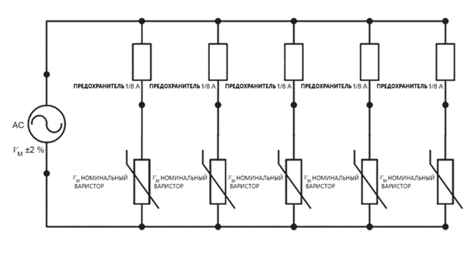
Рисунок 7 – Установка для проверки номинальных характеристик
варисторов

8.5 Испытание на электростатический разряд
Начальные измерения: напряжение варистора V_{V} и напряжение ограничения V_{С} только для варисторов SMD–типа.
Образцы должны быть установлены на печатной плате с большой заземляющей поверхностью. Печатная плата должна иметь удобную точку разряда для электростатического пистолета в контактном режиме, а SMD–матрица должна быть установлена между точкой разряда электростатического пистолета и заземляющей поверхностью платы. Затем печатная плата размещается в центре заземленного металлического основания размером не менее 0,5 м, как описано в ANSI/ESD SP5.6. Заземляющая поверхность печатной платы и металлическое заземленное основание должны иметь хороший электрический контакт.
Образцы SMD – варисторов подвергаются контактному разряду при напряжении 8 кВ ± 5% в количестве 10 раз с интервалом 1 сек. с помощью электростатического пистолета, соответствующего стандарту IEC 61000-4-2. Заземляющий провод электростатического пистолета должен быть подключен к одному из углов металлического заземленного основания. Во время испытаний не должно быть никаких признаков пробоя или перекрытия образцов, а напряжение варистора V_{V} образцов должно быть измерено до и после испытаний, его изменение не должно превышать ± 30%. Напряжение ограничения V_{С} SMD варистора во время электростатического разряда должно составлять < 2 кВ.

9 Номинальный разрядный ток и временное перенапряжение при ограничении тока

9.1 Варисторы с тепловой защитой – последовательность испытаний
- Обработка температурой и влажностью п. 9.2;
- Испытание на электрическую прочность изоляции п. 9.5;
- Испытание на сопротивление изоляции п. 9.6;
- Испытание по проверке номинального разрядного тока, как описано в п. 9.3;
- Испытание при ограничении тока, как указано в 9.4;
- Испытание на электрическую прочность изоляции. 9.5 (повторное);
- Испытание на сопротивление изоляции п. 9.6 (повторное).
9.2 Температурно-влажностная подготовка образцов
Образцы должны быть подвергнуты следующему циклу подготовки. Цикл должен состоять из следующих этапов: обработка 24 ч при (60 ± 5) °С, затем сразу же (не позднее 15 мин), не менее 24 ч при 35 °С ± 5 °С и относительной влажности 90% ± 5%, а затем обработка 8 ч при 0 °С ± 2 °С.
Испытания на электрическую прочность и сопротивление изоляции проводят после извлечения образцов из климатической камеры.
9.3 Методика проведения испытаний на номинальный разрядный ток (I_{n})
9.3.1 Общие положения
На рис. 8 показана последовательность испытаний:
- перед испытанием на разрядный ток измерить начальное напряжение варистора V_{V} и ток утечки в режиме ожидания I_{D};
- подать 1 импульс без приложенного напряжения и в течение 1 секунды (см. T1 рис. 9) подать напряжение V_{M} на (60 ± 15) с (см. T2 рис. 9);
- повторить этот цикл 15 раз;
- после каждых 5 циклов необходимо дать образцу остыть в течение 30 минут ± 5 минут;
- после последнего цикла продолжить подавать напряжение V_{M} в течение еще как минимум 15 минут;
- измерить напряжение варистора и ток в режиме ожидания.
Примечание – Некоторые из указанных испытаний могут быть опасны для персонала, проводящего их; необходимо принять все необходимые меры по защите персонала от возможных пожаро- или взрывоопасных факторов.

Рисунок 8 – Блок-схема испытаний на номинальный разрядный ток
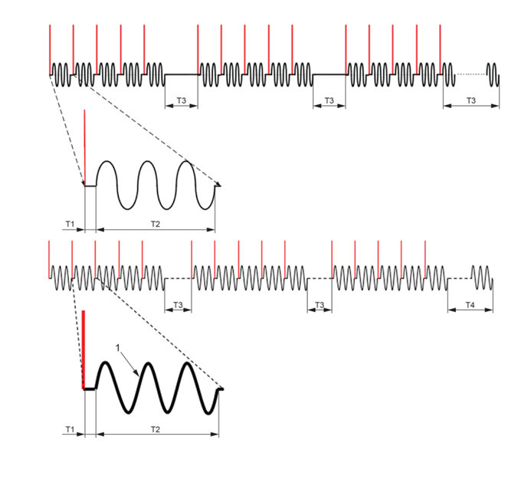
Рисунок 9 – Последовательность проведения испытания I_{n}

9.3.2 Критерии прохождения/не прохождения испытаний
Измеренное напряжение на варисторе после 15 циклов должно составлять не менее 100 % +/- 10 % от первоначально измеренного напряжения на варисторе, а ток ожидания должен быть меньше указанного изготовителем значения.
9.4 Описание и методика проведения испытаний на временное перенапряжение при ограниченном токе для варисторов с тепловой защитой
9.4.1 Общие положения
Для варисторов с тепловой защитой, предназначенных для установки в схемах постоянного подключения. Ступени предельных токов испытания должны составлять 0,625 А, 1,25 А, 2,5 А, 5,0 А и 10,0 А, если не указано иное. Для варисторов с тепловой защитой, предназначенных для подключения к ним проводников.
Ступени предельных токов испытания должны составлять 0,625 А, 1,25 А, 2,5 А и 5,0 А, если не указано иное.
Примечание – Некоторые из указанных испытаний могут быть опасны для персонала, проводящего их; необходимо принять все необходимые меры для защиты персонала от возможных пожаро- или взрывоопасных факторов.
9.4.2 Подготовка образцов
Варисторы с тепловой защитой должны быть установлены в соответствии с рекомендациями изготовителя. Для контроля опасности используется марля. Два слоя марли должны быть свободно натянуты вокруг образца.
9.4.3 Условия испытаний
Источник питания переменного тока должен быть настроен на 1,6-кратное максимальное длительное напряжение V_{M} образца при каждом перечисленном значении тока в соответствии с рис. 10. Ток испытываемого образца контролируют с момента подачи питания до тех пор, пока не отключится тепловая связь, но не более 7 часов. После того, как тепловая связь отключилась, необходимо дать испытываемому образцу остыть в течение 5 минут.
9.4.4 Критерии прохождения/не прохождения испытаний
По окончании испытания марля должна быть осмотрена. Ткань не должна быть повреждена ни одним из следующих опасных факторов: выброс осколков, расплавленного металла, выделение горячих газов (включая пламя) и электрическое искрение. Монтажное положение компонентов не должно изменяться при пайке припоем.
Ткань может быть хлопчатобумажной и иметь размер не менее 13 нитей на 11 нитей в каждом квадратном сантиметре.

Рисунок 10 – Блок – схема процедуры испытания на временное перенапряжение при ограничении тока

9.5 Испытания изоляции для варисторов с тепловой защитой
9.5.1 Условия испытаний для MOВ с тепловой защитой
Подготовить схему для испытаний электрической прочности изоляции следующим образом:
- Испытательное напряжение должно иметь синусоидальную форму с частотой от 45 до 62 Гц;
- Первоначально подается не более половины заданного напряжения. Затем напряжение увеличивают со скоростью 500 В/с до заданного значения;
- Напряжение = 2-х кратному номинальному напряжению U_{r} испытуемого образца;
- Пороговый ток (ток отсечки) = Напряжение / на 200 кОм;
- Измерить электрическую прочность изоляции в цепи терморазъединителя трехвыводного варистора в течение 1 минуты.
Примечание – Данное испытание проводится только после испытания на временное перенапряжение при ограниченном токе, пункт 9.4.
Таблица 3 – Испытательные напряжения для определения электрической прочности изоляции
Между | Испытательное напряжение
Токоведущими частями и корпусом | 2 U_{r} + 1000 В
Разъединителем (между разомкнутыми контактами) | 2 U_{r}

9.5.2 Размещение фольги по отношению к выводам
Подготавливают схему для испытаний электрической прочности изоляции следующим образом:
- Напряжение = 2-кратное номинальное напряжение U_{r} испытуемого компонента + 1000 В;
- Пороговый ток (ток отсечки) = Напряжение / 2000 кОм;
- Оборачивают кусок фольги вокруг образца, следя за тем, чтобы между фольгой и выводами был зазор не менее 0,5 мм;
- Объединяют все выводы образца и подключить прибор для измерения изоляции к фольге и к объединенным выводам;
- Измеряют электрическую прочность изоляции между выводами и фольгой в течение 1 минуты.
9.5.3 Критерии прохождения испытаний
Ток не превышает пороговый ток (ток отсечки).
Примечание – Напряжение представляет собой среднеквадратичное напряжение синусоидальной формы частотой от 45 до 62 Гц.
9.6 Измерение сопротивления изоляции для варисторов с тепловой защитой
Сопротивление изоляции измеряется постоянным напряжением 100 В ± 15 В (для U_{ISO} < 500 В) или 500 В ± 50 В (для U_{ISO} > 500 В) между обоими выводами варистора, соединенными вместе в качестве одного полюса, и металлическими шариками, металлической фольгой или V–образным блоком в качестве другого полюса.
Напряжение должно подаваться в течение 1 минуты или в течение такого короткого времени, которое необходимо для получения стабильных показаний, при этом сопротивление изоляции должно измеряться по истечении этого времени.
При измерении изоляции варисторов в соответствии с техническими требованиями сопротивление изоляции должно быть не менее соответствующего значения.
Не должно быть пробоя или перекрытия.
Измеренное сопротивление изоляции должно быть не менее 2 МОм, если иное не указано в техническом описании компонента, а при размыкании – не менее 0,2 МОм.

Приложение A
(рекомендуемое)
Испытания MOВ в соответствии с IEC 61643-11:2011 «Устройства защиты от импульсных перенапряжений для классов I, II и III»
А.1 Общие сведения
Устройства защиты от импульсных перенапряжений (УЗИП), соответствующие стандарту IEC 61643-11:2011, проходят одно или несколько определенных испытаний на устойчивость к электростатическому разряду. Эти испытания называются: класс I, класс II и класс III.
Испытание класса I предназначено для имитации частичных импульсов тока наведенных молний. Устройства УЗИП, прошедшие испытания по классу I, обычно рекомендуют для установки в точках повышенного воздействия, например, на линейных входах в здания, защищенные системами молниезащиты.
УЗИП, испытанные по методам класса II или III, подвергают воздействию импульсов меньшей длительности.
Полная информация об испытаниях приведена в стандарте IEC 61643-11. В настоящем приложении приведен обзор испытаний MOВ для использования в УЗИП по IEC 61643-11.
A.2 Выбор MOВ
Номинальные импульсные характеристики УЗИП по IEC 61643-11 могут быть обеспечены одним MOВ или комбинацией MOВ, соединенных последовательно, параллельно или одновременно.
А.3 Перекрестный справочный список сокращений, описаний и определений
В таблице А.1 приведен список используемых в настоящем стандарте сокращений, описаний и определений, относящихся к IEC 61643-11.

Таблица A.1 – Сокращения, описания и определения
 | IEC 61643-11 |  | IEC 61643-331
Сокращение | Описание | Определение/Пункт | Сокращение | Описание (параметрические выражения) | Определение
 | Сокращения, описания и определения, относящиеся к напряжению
U_{c} | Максимальное длительное рабочее напряжение | 3.1.11 | V_{M} | Максимальное длительное напряжение | 3.1.1.7
U_{oc} | Напряжение открытого выхода генератора комбинированной волны | 3.1.23
U_{res} | Остаточное напряжение | 3.16 | V_{C} | Напряжение ограничения | 3.1.2.5
 | Предельное напряжение с комбинированной волной |  | V_{C} | Напряжение ограничения | 3.1.2.5
 | Измеренное предельное напряжение | 3.1.15 | V_{C} | Напряжение ограничения | 3.1.2.5
 | Сокращения, описания и определения, относящиеся к току
I_{n} | Номинальный разрядный ток для испытаний класса II | 3.1.9 | I_{n} | Номинальный разрядный ток | 3.1.1.3
I_{max} | Максимальный разрядный ток | 3.1.48 | I_{TM} | Максимальный ток одиночного импульса [переходного процесса] | 3.1.1.2
I_{imp} | Импульсный разрядный ток для испытаний класса I | 3.1.10
I_{f} | Сопровождающий ток | 3.1.12
I_{p} | Ожидаемый ток короткого замыкания источника питания | 3.1.38
 | Определения, относящиеся к классификации импульсных испытаний
 | Испытания класса I | 3.1.34.1
 | Испытания класса II | 3.1.34.2
 | Испытания класса III | 3.1.34.3

A.4 Испытание в рабочем режиме
A.4.1 Общие положения
A.4.1.1 Обзор
Общий обзор приведен в блок-схеме испытания в рабочем режиме на рис. A.1
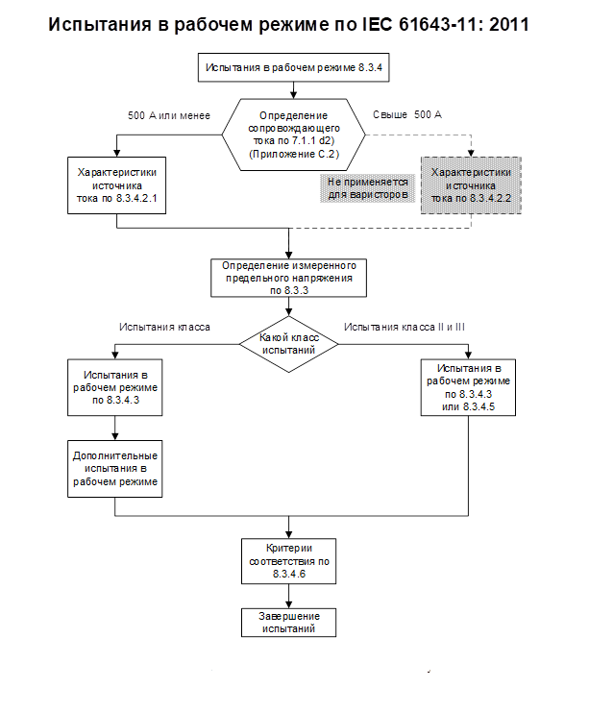

Примечание – Измеренное предельное напряжение в IEC 61643-11 называется напряжением ограничения V_{C} в IEC 61643-331.

Рисунок А.1 – Блок-схема испытаний в рабочем режиме

В ходе этого испытания моделируются условия эксплуатации путем подачи на УЗИП заданного количества импульсов при максимальном длительном напряжении U_{C} от источника переменного тока в соответствии с п. 8.3.4.2. IEC 61643-11:2011
Данная испытательная установка должна соответствовать схеме, приведенной на рис. А.2.

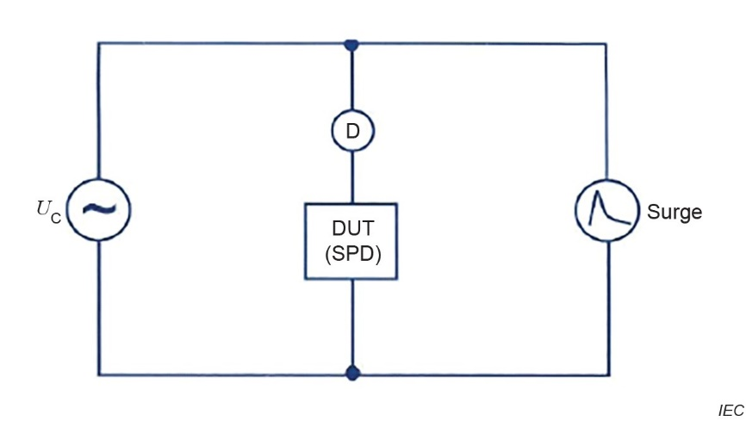
Ключевые обозначения:
U_{с} – источник питания в соответствии с 8.3.4.2;
D – разъединители УЗИП, как указано изготовителем;
DUT – испытуемое устройство (УЗИП);
Surge – Импульсные воздействия
Волна тока 8/20 для испытаний в рабочем режиме класса I и II в соответствии с 8.3.4.3. Импульсный разрядный ток I_{imp} для дополнительных испытаний в рабочем режиме в соответствии с 8.3.4.4. Комбинированная волна для испытаний в рабочем режиме класса III в соответствии с 8.3.4.5 IEC 61643-11:2011

Рисунок A.2 – Испытательная установка для проверки в рабочем режиме

Характеристики частоты и мощности источника питания для испытаний в рабочем режиме для УЗИП с сопровождающим током 500 А или менее описаны в 8.3.4.2.1.
Измеренное предельное напряжение определяется с помощью испытания, описанного в п. 8.3.3.
- Во избежание перегрузки образцов испытание проводится: в соответствии с п. 8.3.3.1, но только при амплитудном значении тока, соответствующем I_{imp} для класса испытаний I;
- в соответствии с п. 8.3.3.1, но только при значении I_{n} для класса испытаний II;
- согласно п. 8.3.3.3, но только при U_{oc} для класса испытаний III;
- при подаче одного положительного и одного отрицательного импульса.

А.4.1.2 Измеренное предельное напряжение
A.4.1.2.1 Общие положения
Испытания различных типов УЗИП для определения их измеренных предельных напряжений следует проводить в соответствии с блок-схемой, приведенной на рис. А.3.
А.4.1.2.2 Остаточное напряжение при импульсе тока 8/20 (8.3.3.1)
Если УЗИП содержит только компоненты, ограничивающие напряжение, то данное испытание необходимо проводить только при амплитудных значениях I_{imp} для класса испытаний I или I_{n} для класса испытаний II.
При заявленном изготовителем значении I_{max} подается дополнительный импульс тока 8/20 с амплитудным значением I_{max}, измеряется и регистрируется остаточное напряжение.
Для УЗИП проводят по одному циклу испытаний при положительной и отрицательной полярности.
Интервал между отдельными импульсами должен быть достаточным, чтобы образец успел остыть до температуры окружающей среды.
Остаточное напряжение, используемое для определения измеренного предельного напряжения, представляет собой наибольшее значение напряжения, соответствующее токам для:
- Класс I: при I_{imp}
- Класс II: при I_{n}
Примечание – Остаточное напряжение – это наибольшее амплитудное значение, измеренное при протекании импульсного тока. При этом не учитываются высокочастотные помехи и выбросы до и во время протекания тока, вызванные особенностями конструкции типа генераторов, как (кроубар).
Значением для определения U_{max} является наибольшее остаточное напряжение, измеренное при I_{n}, I_{max} или I_{imp}, в зависимости от класса испытания УЗИП.

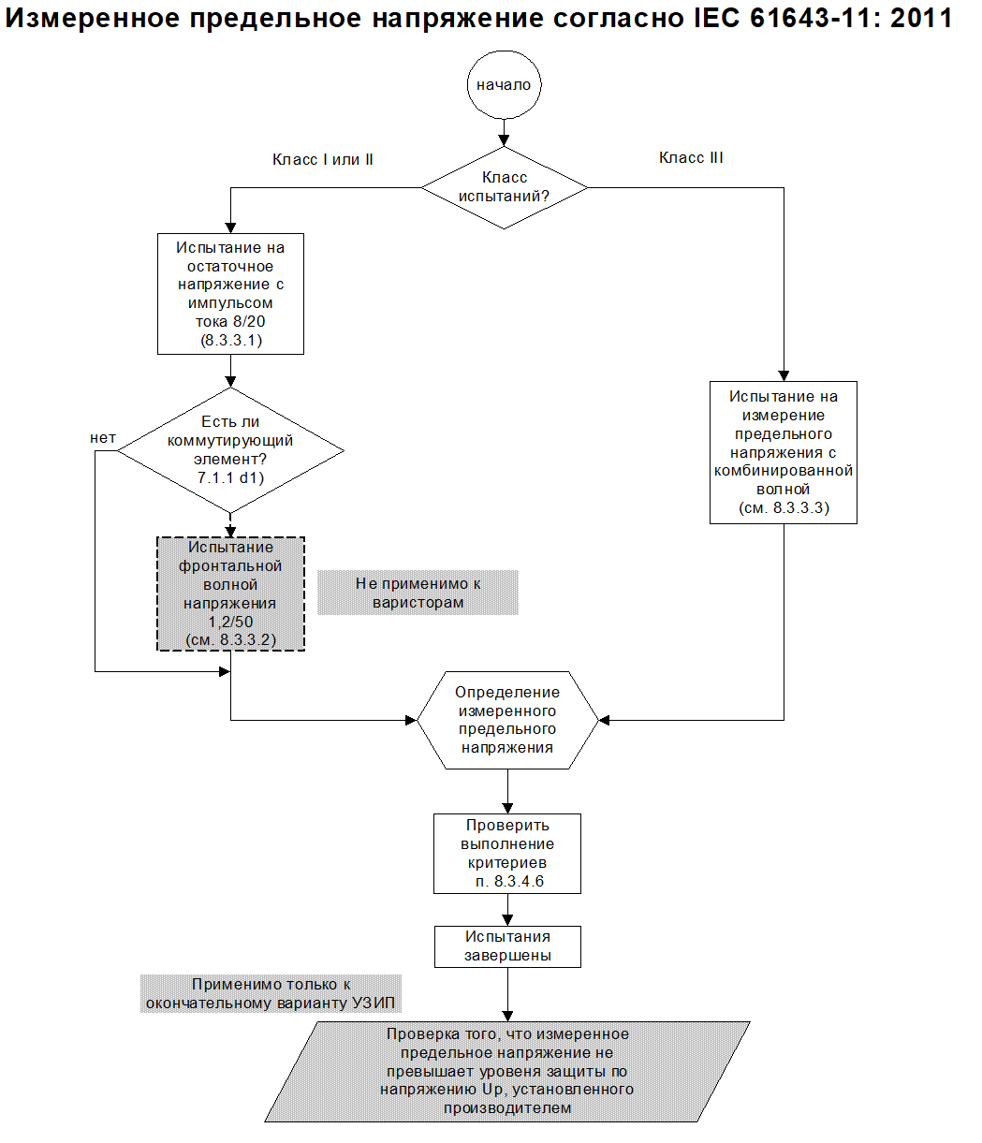
NA – не применяют;
Примечание – Измеренное предельное напряжение в IEC 61643-11 называется напряжением зажима V_{c} в IEC61643-331.

Рисунок A.3 – Блок-схема испытаний для определения измеренного предельного напряжения

A.4.1.2.3 Измерение предельного напряжения при помощи комбинированной волны (8.3.3.3)
Для проведения данного испытания используют генератор комбинированной волны.
Интервал между отдельными импульсами должен быть достаточно большим, чтобы образец успел остыть до температуры окружающей среды.
Если УЗИП содержит только компоненты, ограничивающие напряжение, то данное испытание необходимо проводить только при U_{OC}.
При таких настройках генератора на УЗИП будет подано четыре импульса, два с положительной и два с отрицательной полярностью.
Значение для определения измеренного предельного напряжения и U_{max} – это максимальное напряжение, зарегистрированное в ходе данного испытания.
Примечание – U_{OC} – напряжение разомкнутой цепи генератора комбинированных волн в точке подключения испытуемого компонента.
А.4.2 Испытания в рабочем режиме для классов I и II (8.3.4.3)
Применяют три группы по пять импульсов тока 8/20 с положительной полярностью.
Испытуемые образцы подключают к источнику питания в соответствии с п. 8.3.4.2. Каждый импульс должен быть синхронизирован с частотой питания. Начиная с 0° угол синхронизации увеличивается с шагом 30° с допуском ±5° для каждого угла синхронизации. Описание испытаний приведено на рисунке А.4.
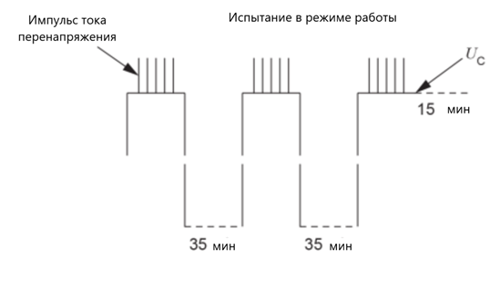
15 мин

U_{OC}
35 мин

35 мин
Испытания в рабочем режиме
Импульсы тока
Рисунок A.4 – Временная диаграмма испытаний в рабочем режиме для классов
испытаний I и II

Во время приложения групп импульсов, УЗИП должен находиться под напряжением U_{c}. Ожидаемый ток короткого замыкания источника питания должен соответствовать 8.3.4.2 во время применения групп импульсов. После подачи каждой группы импульсов и после прерывания последнего сопровождающего тока (если он есть) УЗИП должно оставаться под напряжением без перерыва в течение не менее 1 минуты для проверки стабильности. После завершения последней группы импульсов и 1-минутного периода УЗИП либо остается подключенным к данному источнику питания, либо переключается за время менее 30 с на другой источник U_{c} и остается подключенным к нему в течение еще 15 минут для проверки стабильности. Для этой цели способность источника питания обеспечивать ток короткого замыкания (при U_{c}) может быть уменьшена до 5 А.
При испытании MOВ по классу I прикладывают импульсы тока 8/20 с амплитудным значением, соответствующим I_{imp}.
При испытаниях MOВ по классу II должны применяться импульсы тока 8/20 с амплитудой I_{n}
Примечание –Если MOВ относится к классу испытаний I и классу испытаний II, то по согласованию с изготовителем это испытание допускается проводить только один раз, но с наиболее жестким набором параметров обоих классов испытаний.
Интервал между импульсами составляет от 50 до 60 с, интервал между группами – от 30 до 35 мин.
Подача напряжения на испытуемый образец между группами не требуется.
А.4.3 Дополнительное испытание в рабочем режиме для класса испытаний I
Данное испытание проводят- импульсами тока, проходящими через УЗИП и повышаемыми постепенно до I_{imp}.
МОВ должен находиться под напряжением U_{с}. Расчетный ток короткого замыкания источника питания во время подачи импульсов должен составлять 5 А. После подачи каждого импульса и после прерывания каждого сопровождающего тока (если таковой имеется) УЗИП должно оставаться под напряжением без перерыва в течение не менее 1 минуты для проверки стабильности. После этого периода УЗИП либо остается подключенным к источнику питания, либо переключается за время менее 30 с на другой источник U_{c} и остается подключенным к нему в течение еще 15 минут для проверки стабильности. Для этой цели способность источника питания обеспечивать ток короткого замыкания также должна составлять 5 А.
Импульсы тока положительной полярности должны быть поданы на проверяемый испытательный образец, находящийся под напряжением, при положительной полуволне напряжения источника питания промышленной частоты следующим образом:
- один импульс тока при 0,1 I_{imp}; проверка тепловой стабильности; охлаждение до температуры окружающей среды;
- один импульс тока при 0,25 I_{imp}; проверка тепловой стабильности; охлаждение до температуры окружающей среды;
- один импульс тока при 0,5 I_{imp}; проверка тепловой стабильности; охлаждение до температуры окружающей среды;
- один импульс тока при 0,75 I_{imp}; проверка тепловой стабильности; охлаждение до температуры окружающей среды;
- один импульс тока при 1,0 I_{imp}; проверка тепловой стабильности; охлаждение до температуры окружающей среды.
Временная диаграмма приведена на рис. А.5.

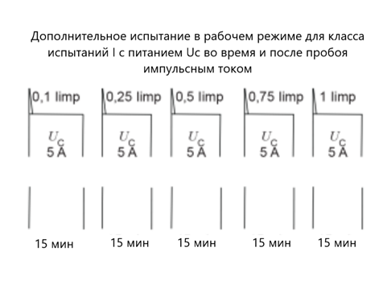
Дополнительные испытания в рабочем режиме для класса испытаний I с питанием при напряжении U_{с} во время и после каждого воздействия импульсным током
Рисунок A.5 – Временная диаграмма дополнительных испытаний в рабочем режиме для класса испытаний I
А.4.4 Испытания в рабочем режиме для класса испытаний III
УЗИП испытывают тремя группами импульсов, соответствующими U_{oc}, в следующем порядке:
- пять положительных импульсов, инициированных при пиковом значении положительной полуволны (± 5 °);
- пять отрицательных импульсов, инициируемых при пиковом значении отрицательной полуволны (± 5 °);
- пять положительных импульсов, инициированных при пиковом значении положительной полуволны (± 5 °)
Временная диаграмма описана на рисунке А.6.
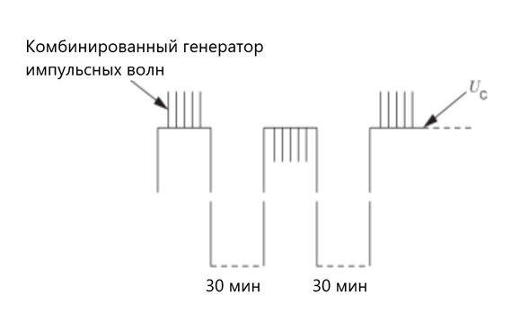
30 мин

Импульсные воздействия от генератора
комбинированной волны
30 мин
Рисунок A.6 – Временная диаграмма испытаний в рабочем режиме
для класса испытаний III

A.4.5 Критерии прохождения для всех испытаний в рабочем режиме и для дополнительного испытания в рабочем режиме для класса испытаний I
Следует применять критерии прохождения A, B, C, D, E, F, G и M в соответствии с таблицей 4 стандарта IEC 61643-11:2011.
А.4.6 Предпочтительные параметры импульсного разрядного тока I_{imp}, используемые при дополнительных испытаниях в рабочем режиме для класса испытаний I
Импульсный разрядный ток, проходящий через испытуемый MOВ, определяют амплитудным значением I_{imp}, зарядом Q и удельной энергией W/R. Импульсный ток не должен менять полярность и должен достигать значения I_{imp} в течение 50 мкс. Передача заряда Q должна происходить в течение 5 мс, а удельная энергия W/R должна рассеиваться в течение 5 мс.
Длительность импульса не должна превышать 5 мс.
В табл. А.2 приведены значения Q (А-с) и W/R (кДж/Ом) для конкретных значений I_{imp} (кА).
Соотношение между I_{imp}, Q и W/R выглядит следующим образом:
- Q = I_{imp} × a, где a = 5 × 10⁻⁴ с
- W/R = I_{imp} 2 × b, где b = 2,5 × 10⁻⁴ с
Таблица A.2 – Предпочтительные параметры для испытаний класса I
I_{imp} в течение 50 мкс (кА) | Q в пределах 5 мс  (A-с) | W/R в пределах 5 мс  (кДж/Ом)
25 | 12,5 | 156
20 | 10 | 100
12,5 | 6,25 | 39
10 | 5 | 25
5 | 2,5 | 6,25
2 | 1 | 1
1 | 0,5 | 0,25
Примечание – Одним из возможных испытательных импульсов, удовлетворяющих указанным выше параметрам, является форма волны 10/350, предложенная в стандарте IEC 62305-1.

Применимы следующие допуски:
- I_{imp} –10 %/+10 %;
- Q –10 %/+20 %;
- W/R –10 %/+45 %.
Примечание – Более подробную информацию по данному вопросу см. в IEC 61643-11 (п. 8.3.4.4 -Дополнительные испытания в рабочем режиме для класса испытаний I).
А.4.7 Предпочтительные значения импульсного разрядного тока I_{n}, используемые при испытаниях на определение остаточного напряжения и испытаниях в рабочем режиме для классов испытаний I и II
Предпочтительные значения импульсного разрядного тока I_{n}, используемые при испытаниях на определение остаточного напряжения и испытаний в рабочем режиме для классов испытаний I и II, приведены в таблице А.3. Применяется форма волны 8/20.
Таблица А.3 – Предпочтительные значения для испытаний класса I и класса II
I_{n},
кA
20
15
10
5
3
2,5
2,0
1,5
1,0
0,5
0,25
0,1
0,05
Допуски на форму волны тока, проходящего через испытуемый MOВ, следующие:
- значение амплитуды ±10 %
- время фронта ±10 %
- время до половины значения по спаду ±10 %
Допускаются небольшие превышения или колебания при условии, что амплитуда любого колебания составляет не более 5% от значения амплитуды импульса. Любое изменение полярности после того, как ток упал до нуля, не должно превышать 30% от значения амплитуды импульса.
Примечание – Более подробную информацию по данному вопросу см. в стандарте IEC 61643-11:2011 (8.3.3.1, Остаточное напряжение при импульсах тока 8/20 и 8.3.4.3, Испытания в рабочих режимах для классов испытания I и II).

А.4.8 Предпочтительные значения формы волны комбинированного генератора, используемые для испытаний класса III
Стандартный импульс генератора комбинированной волны характеризуют выходным напряжением в условиях разомкнутой цепи и выходным током в условиях короткого замыкания. Напряжение разомкнутой цепи должно иметь время фронта 1,2 мкс и время до половины спада импульса – 50 мкс. Время фронта тока короткого замыкания должно составлять 8 мкс, а время до половины спада импульса – 20 мкс.
Максимальные значения величин напряжения разомкнутой цепи U_{oc} и тока короткого замыкания I_{sc} составляют 20 кВ и 10 кА соответственно. При превышении этих значений (20 кВ /10 кА) следует проводить испытания класса II.
Предпочтительные значения параметров генератора комбинированной волны, используемого для испытаний класса III, приведены в табл. А.4.
Таблица А.4 – Предпочтительные значения для испытаний класса III

U_{oc},  кВ | I_{sc}  кА
20 | 10
10 | 5
6 | 3
5 | 2,5
4 | 2
3 | 1,5
2 | 1
1 | 0,5
0,5 | 0,25
0,2 | 0,1
0,1 | 0,05

Допуски на параметры волны напряжения U_{oc} разомкнутой цепи в точках, где будет подключаться испытуемый образец, следующие:
- значение амплитуды ±5 %;
- время фронта ±30 %;
- время до половины значения по спаду ±20 %.
Эти допуски относят только к генератору, без подключенных MOВ или цепей питания, в зависимости от того, будет ли испытание проводиться под напряжением или без него.
Примечание – Дополнительные указания по этому вопросу см. в IEC 61643-11:2011 (8.1.4, Комбинированная волна, используемая для испытаний класса III, пункт a).
Допуски на параметры ток короткого замыкания I_{sc} в точках, где будет подключен испытуемый образец, следующие:
- значение амплитуды ±10 %;
- время фронта ±10 %;
- время до половины значения по спаду ±10 %.
Данные допуски генератора следует соблюдать как при подключенной цепи питания, так и без нее, в зависимости от того, будет ли испытание проводиться под напряжением или без него.
Примечание – Более полную информацию по данному вопросу см. в IEC 61643-11:2011 (8.1.4, Комбинированная волна, используемая для испытаний класса III, пункт b).
Испытательная установка:
Фиктивный импеданс Z_{f} генератора должен быть номинально равен 2 Ом. По определению, фиктивный импеданс представляет собой отношение пикового значения напряжения разомкнутой цепи U_{OC} к пиковому значению тока короткого замыкания I_{SC}.
Приведенные выше требования к форме сигнала и допуску относятся только к испытаниям, проводимым при заявленном изготовителем значении U_{OC}, для достижения которого могут потребоваться некоторые регулировки генератора. Для испытаний, проводимых при значениях ниже U_{OC} (0,1; 0,2; 0,5; 1,0 от U_{OC}), никаких дополнительных регулировок генератора не требуется, и следует использовать те же настройки.
Примечание – Более подробные указания по этому вопросу приведены в IEC 61643-11 (8.1.4, Комбинированная волна, используемая для испытаний класса III, пункт c).

Приложение B
(рекомендуемое)
IEC 61051 Варисторы для электронного оборудования

Стандарт IEC 61051 распространяется на варисторы для использования в электронном оборудовании и состоит из IEC 61051-1– Варисторы для электронного оборудования. Часть 1. Общие технические условия и IEC 61051-2 – Варисторы для электронного оборудования. Часть 2. Групповые технические условия на варисторы для подавления импульсного перенапряжения.
Данные части направлены на обеспечение качества, поскольку имеют уровни качества AQL и объем выборки образцов.
Испытания охватывают напряжение на варисторе, ток утечки, импульсный ток, сопротивление изоляции, прочность выводов, паяемость, удары, динамические нагрузки, вибрацию, нагрев во влажной среде, воздействие окружающей среды, пожар, стойкость к температуре и устойчивость к растворителям.

Приложение C
(обязательное)
Ускоренное отбраковочное испытание на безотказность (старение)
C.1 Ускоренное отбраковочное испытание на безотказность (старение)
Цель этого испытания – проверить MOВ до отказа в начальный период эксплуатации. Данное испытание не применимо к MOВ, используемым в системах защиты от электростатических разрядов.
C.2 Подготовка образцов
Количество образцов – не менее 10 шт. из одной и той же производственной партии. На образцах измеряют напряжение VT при значениях токов указанных в табл. С.1 и записывают измеренное значение. Кроме того, разброс V_{T} для всех образцов должен быть в пределах ±1 %.
Таблица С.1 – Ток при измерении V_{T}
Диаметр MOВ | ≦ Ø 7 мм | ≧ Ø 10 мм
Ток при измерении V_{T}, DC | 0,1 мА | 1 мА

С.3 Условия испытаний
Испытуемые образцы нагревают в камере до 105 ± 5 °C. Приложенное постоянное напряжение должно соответствовать минимальному значению V_{T} испытуемых образцов.
С.4 Схема испытательной цепи приведена на рисунке С.1.

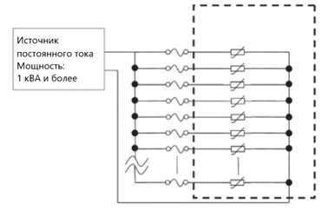
Рисунок C.1 – Схема ускоренного испытания на старение

Период испытаний составляет 1 000 ч, если не указано иное. В качестве временных интервалов для измерения V_{T} рекомендуют 168 ч, 366 ч и 1000 ч. Кроме того, допустимо использование интервала только 1000 ч.
После 1000 часов испытаний измеряют напряжение V_{T} для всех образцов, предварительно оставив испытываемые образцы для остывания при комнатной температуре не менее чем на 1 час.
Если при измерении напряжение V_{T} образца изменяется более чем на ±10% от исходного значения или происходит перегорание предохранителя, такой образец считается неисправным. Испытание неисправных образцов (приложение к ним напряжения) может быть прекращено.
C.5 Критерии прохождения
Изменение напряжения варистора в процентном соотношении не должно превышать ±10% от начального значения.
Недопустимо срабатывание реле максимального тока или предохранителя 125 мА, хотя бы для одного образца.

Приложение D
(рекомендуемое)
Рекомендуемый метод испытаний MTTF – среднее наработка до отказа (MTTF)
D.1 Планы контроля
На выбор потребителя предоставляют четыре плана контроля (см. табл. D.1), которые основаны на доверительных уровнях 60 % и 90 % и допустимом количестве отказов C = 0 и C = 1.
В табл. D.1 представлены четыре варианта.
Таблица D.1 – Планы контроля
Срок службы в годах |  |  | 5 | 10 | 15 | 20 | 30
Срок службы в часах |  |  | 44 | 88 | 132 | 176 | 264
MTTF （количество отказов /10⁶ часов） |  |  | 22,7 | 11,4 | 7,57 | 5,7 | 3,8
Доля отказов (%/1 000) обозначение уровня |  |  | L- 2,27 | L-1,14 | M-0,76 | M-0,57 | M-0,38
Доверительный уровень (%) | Допустимое число отказов C | Суммарные единичные часы (×10⁶) уровня М^{a)} | Суммарные единичные часы (×10⁶) испытаний
60 | 0 | 0,0916 | 0,0404 | 0,0804 | 0,1205 | 0,1607 | 0,2411
60 | 1 | 0,202 | 0,089 | 0,1772 | 0,2658 | 0,3544 | 0,5316
90 | 0 | 0,230 | 0,1013 | 0,2018 | 0,3026 | 0,4035 | 0,6053
90 | 1 | 0,389 | 0,1714 | 0,3412 | 0,5118 | 0,6825 | 1,0237
^{a)} Суммарные единичные часы (×10⁶) уровня М являются контрольными для расчета суммарных единичных часов (×10⁶) испытаний и могут быть удалены.

D.2 Общее количество часов испытаний
Обычно испытания на MTTF проводят в течение 2000 ч.
D.3 Образцы
Общее количество образцов для испытаний может быть либо NA, либо (NB1+NB2) в соответствии с требуемым сроком службы в годах или сроком службы в часах, указанным в табл. D.1.
N_{A} = [Суммарные единичные часы (×10⁶) испытаний выбранных из таблицы D.1] /2 000 | (1)

N_{B1} = N_{A}/3, N_{B2} = (2/3)N_{A}/AF, | (2)
где образцы N_{A} и N_{B1} испытывают при нормальных номинальных напряжениях и температуре (V_{M} и максимальная рабочая температура), образцы NB2 испытывают при ускоренных напряжениях, коэффициент ускорения которых равен AF.
Начальные напряжения варисторов всех испытываемых образцов должны отличаться друг от друга не более чем на 1 %.
Примечание – Определение AF находится на стадии рассмотрения.
D.4 Испытательная установка
Источник напряжения должен подавать на все образцы заданное испытательное напряжение (±0,5 %). Номинальный ток источника напряжения не должен ограничивать увеличение тока образца.
Температура в испытательных камерах должна соответствовать заданному значению (±1К).
Один токоизмерительный резистор Ry включается последовательно с каждым образцом. Резистор Ry размещается вне камеры (см. рис. D.1 a)). Величина резистора Ry выбирается таким образом, чтобы напряжение на нем составляло не более 0,5% от испытательного напряжения. На рис. D.1 b) представлена альтернативная схема испытаний, которая подходит для низковольтных MOВ. В этой схеме ток утечки преобразуется в напряжение с помощью операционного усилителя A и резистора Ry. Погрешность вольтметров V₁ и V₂, а также резистора Ry должна составлять 1 %.

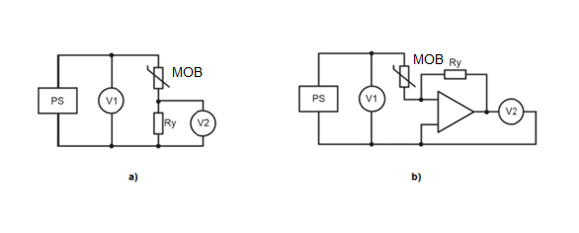
Рисунок D.1 – Испытательная схема для определения средней наработки до отказа

Примечание – Испытательная схема, приведенная на рис. D.1b), основана на принципе "виртуального нуля" операционного усилителя (ОУ), имеющего очень большой коэффициент усиления (обычно более 10000). Если выходное напряжение ОУ с коэффициентом усиления 10000 изменяется от 0 мВ до 1000 мВ, то входное напряжение ОУ (V1) изменяется от 0 мВ до 0,1 мВ, что можно рассматривать как 0. Поэтому потенциал нижнего вывода MOВ на рис. D.1b) можно рассматривать как "нулевой потенциал" или "виртуально-нулевую точку". Например, при токе через MOВ 1 мА и Ry = 1000 Ом выходное напряжение OA (V2) равно 1 мА × 1 000 Ом = 1 000 мВ, потенциал нижней клеммы MOВ равен 0,1 мВ.

D.5 Промежуточные измерения
Ток, проходящий через образец, измеряют от начала проведения испытаний через (в часах): 1，4，24，96，200, 500，750，1000，1250，1500，1750，2000. Если наблюдается постоянное увеличение показаний, то проводят контрольное измерение с меньшим интервалом.
D.6 Критерии отказа
Ток, проходящий через образец, неуклонно возрастает и превышает заданное число кратно начальному значению (значение тока, измеренное через 1 ч).
D.7 Критерии приемлемости
Число отказов не должно быть больше значений, указанных в таблице D.1.

Приложение ДА
(справочное)
Сведения о соответствии ссылочных международных стандартов межгосударственным стандартам

Таблица ДА.1
Обозначение международного стандарта, документа | Степень  соответствия | Обозначение и наименование соответствующего межгосударственного стандарта
IEC 60068-1:2013 |  | *
IEC 60068-2-6:2007 |  | *
IEC 60068-2-14:2009 |  | *
IEC 60068-2-20:2008 |  | *
IEC 60068-2-21:2006 |  | *
IEC 60068-2-27:2008 |  | *
IEC 60068-2-52:2017 |  | *
IEC 61643-11:2011 | IDT | ГОСТ IEC 61643-11-2013 Устройства защиты от перенапряжений низковольтные. Часть 11. Устройства защиты от перенапряжений, подсоединенные к низковольтным системам распределения электроэнергии. Требования и методы испытаний
IEC 61000-4-2:2008 | MOD | ГОСТ 30804.4.2-2013 (IEC 61000-4-2:2008) Совместимость технических средств электромагнитная. Устойчивость к электростатическим разрядам. Требования и методы испытаний
* Соответствующий межгосударственный стандарт отсутствует. До его принятия рекомендуется использовать перевод на русский язык данного международного стандарта.
Примечание – В настоящей таблице использовано следующее условное обозначение степени соответствия стандартов:
- IDT – идентичные стандарты;
- MOD – модифицированные стандарты.

УДК 621.316.8 | МКС | 31.040.20 |  | IDT
Ключевые слова: металлооксидный варистор (МОВ), напряжение варистора, зажимное напряжение

Руководитель разработки:  Заместитель генерального директора  АО «ДКС» |  |  |  | Р.Р. Ахмедшин
^{должность} |  | ^{подпись} |  | ^{инициалы фамилия}
Исполнитель:  Руководитель проектного отдела НВО  АО «ДКС» |  |  |  | С.А. Колобков
^{должность} |  | ^{подпись} |  | ^{инициалы фамилия}

На территории Российской Федерации действует ГОСТ 28198-89 (МЭК 68-1-88) «Основные методы испытаний на воздействие внешних факторов. Часть 1. Общие положения и руководство»
На территории Российской Федерации действует ГОСТ 28203-89 (МЭК 68-2-6-82) «Основные методы испытаний на воздействие внешних факторов. Часть 2. Испытания. Испытание Fc и руководство: Вибрация (синусоидальная)»
На территории Российской Федерации действует ГОСТ 28209-89 (МЭК 68-2-14-84) «Основные методы испытаний на воздействие внешних факторов. Часть 2. Испытания. Испытание N: Смена температуры»
На территории Российской Федерации действует ГОСТ 28211-89 (МЭК 68-2-20-79) «Основные методы испытаний на воздействие внешних факторов. Часть 2. Испытания. Испытание Т: Пайка»
На территории Российской Федерации действует ГОСТ 28212-89 (МЭК 68-2-21-83) «Основные методы испытаний на воздействие внешних факторов. Часть 2. Испытания. Испытание U: Прочность выводов и их креплений к корпусу изделия»
На территории Российской Федерации действует ГОСТ 28213-89 (МЭК 68-2-27-87) «Основные методы испытаний на воздействие внешних факторов. Часть 2. Испытания. Испытание Ea и руководство: Одиночный удар»
На территории Российской Федерации ГОСТ 28234-89 (МЭК 68-2-52-84) Основные методы испытаний на воздействие внешних факторов. Часть 2. Испытания. Испытание Kb: Соляной туман, циклическое (раствор хлорида натрия)

